1. Hicretin 9. Yılında farz kılınmıştır. Hem malla hem de bedenen yapılan bir ibadettir. Senenin belirli günlerinde Arafat’ta vakfe yapılması, Kâbe’nin tavaf edilmesi ve diğer belirlenen kurallar çerçevesinde yerine getirilen bir ibadettir.

**Tanımı yapılan İslam’ın 5 şartından biri olan ibadetin ismini yazınız. (5 Puan)**

1. **Haccın farzlarını yazınız. (10 Puan)**
2. Hac veya umre yapmaya niyet edenlerin diğer zamanlarda helal olan bazı fiil ve davranışları hac ve umrenin rükünleri tamamlayıncaya kadar kendisine haram kılması anlamına gelir. Niyet ve telbiye ile girilir. Bu sürede tıraş olmak, tırnak kesmek, güzel koku sürünmek, cinsel ilişkide bulunmak ve av yapmak yasaktır.

**Yukarıda tanımlanan haccın farzı aşağıdakilerden hangisidir? (5 Puan)**

1. Kuran okumak
2. Tavaf yapmak
3. Arafat’ta vakfe
4. Tevbe etmek
5. İhrama girmek
6. **Aşağıdakilerden hangisi Hac ve Umre ibadetleri arasındaki farklardan biri değildir? (5 Puan)**
7. Haccın hükmü farz, umre ise sünnettir.
8. Umrede Arafat ve Müzdelife vakfesi bulunmamaktadır.
9. Hacda 7 tavaf, umrede 14 tavaf yapılır.
10. Hac yılın belirli zamanlarında yapılır. Umre yılın herhangi bir gününde yapılır.
11. Umrede Mina’da bulunma ve şeytan taşlama görevleri yoktur.
12. **Haccın vacipleri arasında bulunan** “Sa’y” **vazifesinin tanımını yazınız? (10 Puan)**
13. **Tavaf ve Şavt terimlerini açıklayınız. (10 Puan)**
14. **“Salih Amel” olarak sayılabilecek davranışlardan 5 tanesini yazınız. (15 Puan)**
15. **Aşağıdakilerden hangisinde “**Kurban Edilecek Hayvanlar” **yanlış olarak verilmiştir? (5 Puan)**
16. Sığır
17. Manda
18. Deve
19. Horoz
20. Keçi
21. **Kurban kesilecek hayvanda aranan özelliklerden 3 madde yazınız. (10 Puan)**
22. **Tevbenin Allah (c.c) katında makbul olması (kabul edilmesi) için nelere dikkat etmek gerekir? (15 Puan)**
23. İnsanın kendi zayıflığının ve acizliğinin farkına varıp, sonsuz güç ve kudret sahibi olan Yüce Yaratıcı’ya yalvarması, gerçekleşmesini istediği talepler için O’na yönelmesidir.

**Yukarıda tarifi yapılan ibadetin ismini yazınız. (5 Puan)**

1. **Peygamberimiz (s.a.v.),** “Çocuklarınıza ikram ediniz ve onlara güzel terbiye veriniz.”, “Hiçbir baba evladına güzel terbiyeden daha üstün bir hediye vermemiştir.” **buyurarak aşağıdakilerden hangisinin önemine dikkat çekmiştir? (5 Puan)**
2. Güzel ahlak
3. Hediyeleşmenin önemi
4. Terbiyenin önemi
5. Anne baba hakkı
6. Anne babaya saygı

|  |
| --- |
| Başarılar Dilerim ☺ |
| Din Kültürü ve Ahlak Bilgisi Öğretmeni |
| …………………………………………. |

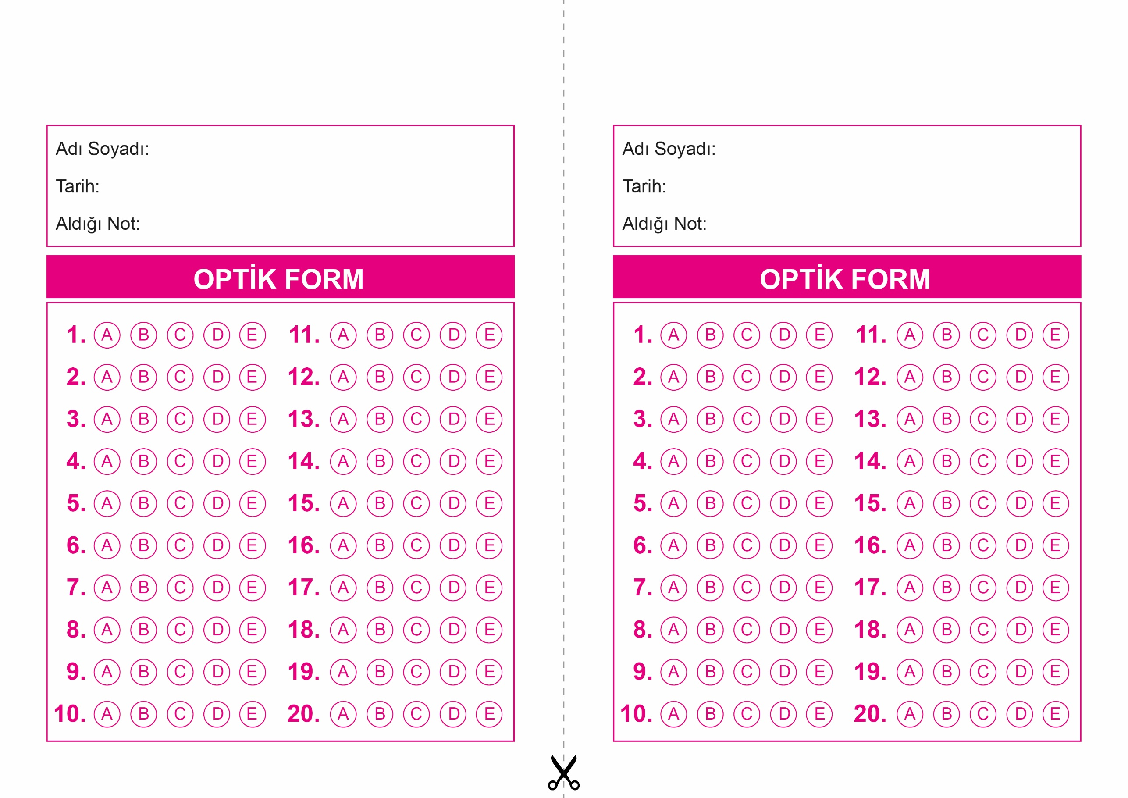

OPTİK FORMU FOTOKOPİ İLE (A4 KAĞIDI) ÇOĞALTTIKTAN SONRA BURADAN KESEBİLİRSİNİZ.

TEMEL DİNİ BİLGİLER

9. Sınıf 2.Dönem 1. Yazılı / Test Sınavı-1

TEMEL DİNİ BİLGİLER

9. Sınıf 2.Dönem 1. Yazılı / Test Sınavı-1



**9. SINIF SINAV VE CEVAP ANAHTARI İÇİN TIKLAYINIZ.**

